
地域別ＮＰＯ例会、参加者募集中！

市民活動をしていると、様々な疑問や課題が浮かんできますよね。「会計どうしよう」、「NPO法が変わったらしいけど、そのための登記ってどうするの？」、「NPO法人会計基準に対応できるのかしら？」・・・。

そういったお悩み、他のNPOも抱えているものです。みんなでワイワイ集まって、お悩み解決しませんか？コモンズや他のNPOが、あなたの組織のお悩みお伺いします。（ついでに他のNPOとも交流しちゃおう！）
あなたの組織の御用聞きになります！
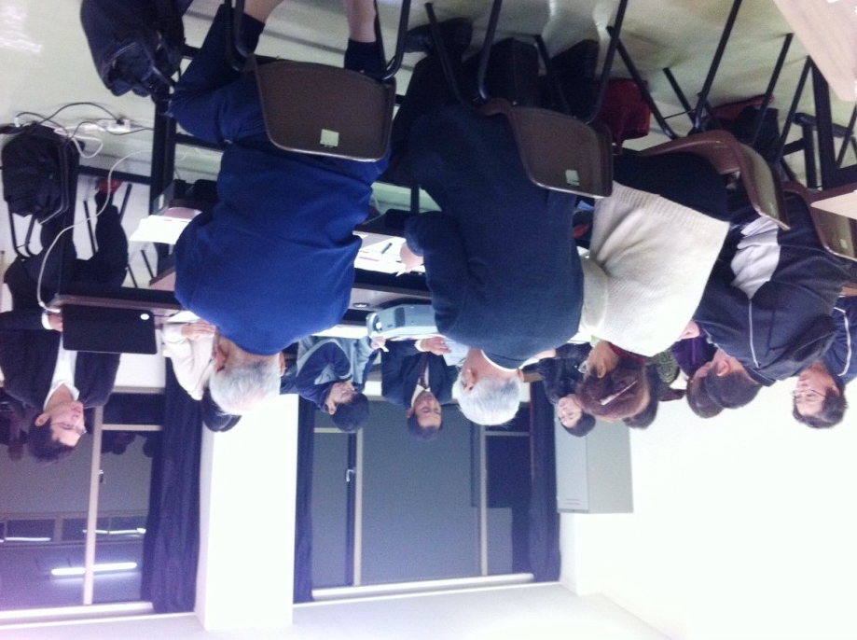
地 域 | 開催日時 | 会 場
県央 | ８月３０日（木）  午後5時半～7時半 | 茨城県労働福祉会館  3階 第5会議室
県西 | ９月４日（火）  午後6時～8時 | 県西生涯学習センター  1階 小講座室1
県南 | ９月５日（水）  午後6時～8時 | つくば市民大学
県北 | ９月７日（金）  午後3時～5時 | 県北生涯学習センター  3階 中講座室3
鹿行 | ９月１２日（水）  午後6時～8時 | 鹿嶋市まちづくり市民センター 3階 研修室303

対 象
定 員
会場地図は裏面！
市民活動にお悩みの方、他のNPO
と交流したい方ならどなたでも
各地域20名

参加費
主 催
コモンズ正会員： 無料！
コモンズ正会員ではない方：1,000円
認定NPO法人
茨城NPOセンター・コモンズ


コモンズってどんな団体？
NPOの設立や運営の相談・講座の開催、市民活動の情報発信、市民活動資源の開拓と仲介を行う、県内のNPOネットワーク 組織です。企業や行政、生協、労働組合、メディア、教育機関とも連携しています。詳細はこちら＜www.npocommons.org＞
お問い合わせ・お申込み
認定NPO法人 茨城NPOセンター・コモンズ
（開催2日前まで）

電話：029-300-4321 FAX：０２９-３００-４３２０ eメール：ｉｎｆｏ＠ｎｐｏｃｏｍｍｏｎｓ．ｏｒｇ
参加会場 | 団体名 | 参加者名 | 電話番号
県央・県西・県南・県北・鹿行
聞いてもらいたいお悩み
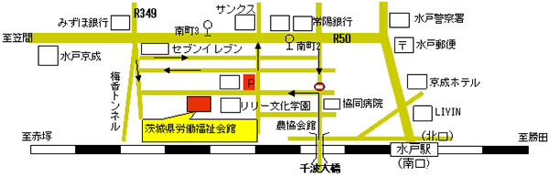
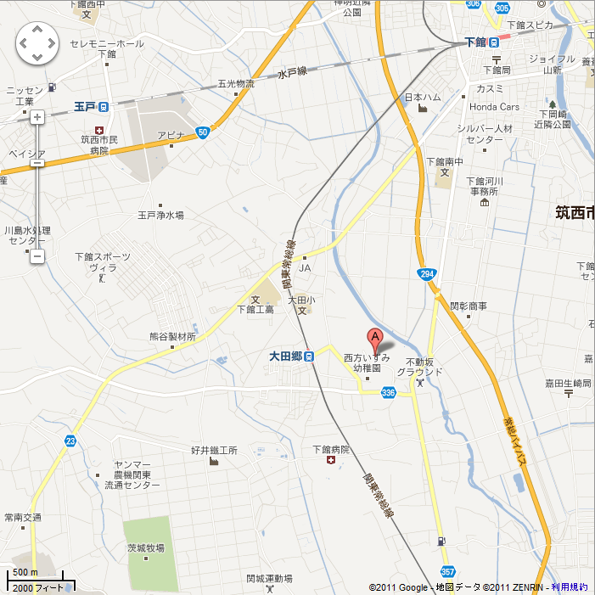
県央会場
茨城県労働福祉会館 3階 第5会議室
（水戸市梅香二丁目1番39号）
※駐車スペースに限りがございます。満車の場合は申し訳ございませんが付近の有料駐車場を ご利用ください。
県西会場
県西生涯学習センター 1階 小講座室1
（筑西市野殿1371番地）
※センターの駐車場がございます。
涯

県南会場
つくば市民大学（つくば市東新井15‐2）
※ビルに駐車できませんので、お車でお越しの方は、付近の有料駐車場をご利用ください。
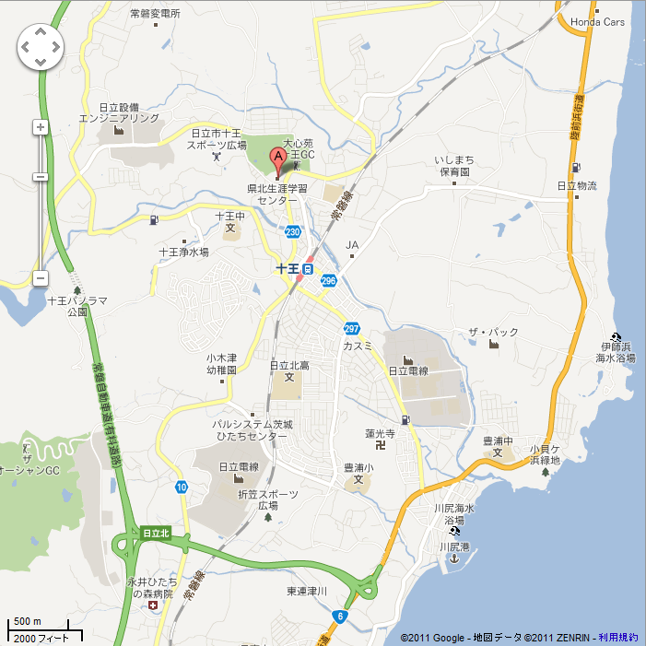
県北会場
県北生学習センター 3階 中講座室3
（日立市十王町友部2581）
※センターの無料駐車場がございます。

鹿行会場
鹿嶋市まちづくり市民センター 3階 研修室303
（鹿嶋市宮中4631‐1）
※センターの無料駐車場がございます。

